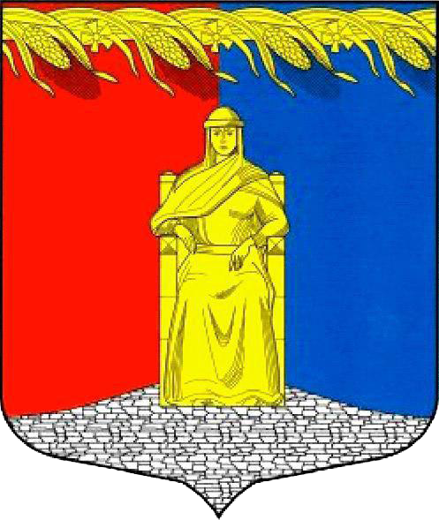

СОВЕТ ДЕПУТАТОВ
МУНИЦИПАЛЬНОГО ОБРАЗОВАНИЯ ЗАГРИВСКОЕ СЕЛЬСКОЕ ПОСЕЛЕНИЕ СЛАНЦЕВСКОГО МУНИЦИПАЛЬНОГО РАЙОНА
ЛЕНИНГРАДСКОЙ ОБЛАСТИ
(четвертого созыва)

РЕШЕНИЕ
23.11.2021 № 167-сд

О передаче ревизионной комиссии муниципального образования Сланцевский муниципальный район Ленинградской области полномочий контрольно-счетного органа по осуществлению внешнего финансового контроля на 2022 год

На основании части 4 статьи 15 Федерального закона от 06 октября 2003 года № 131-ФЗ «Об общих принципах организации местного самоуправления в Российской Федерации», части 11 статьи 3 Федерального закона от 7 февраля 2011 года № 6-ФЗ «Об общих принципах организации и деятельности контрольно-счетных органов субъектов Российской Федерации в соответствии с Бюджетным кодексом Российской Федерации, ст. 268.1 Бюджетного кодекса Российской Федерации, совет депутатов муниципального образования Загривское сельское поселение Сланцевского муниципального района Ленинградской области РЕШИЛ:
- Передать с 01.01.2022 по 31.12.2022 года муниципальному образованию Сланцевский муниципальный район Ленинградской области полномочия контрольно-счетного органа муниципального образования Загривское сельское поселение Сланцевского муниципального района Ленинградской по осуществлению внешнего муниципального финансового контроля для их исполнения.
- Поручить главе муниципального образования Загривское сельское поселение заключить соглашение с представительным органом муниципального образования Сланцевский муниципальный район Ленинградской области о передаче полномочий контрольно-счетного органа поселения по осуществлению внешнего муниципального финансового контроля.
Району передаются следующие полномочия:
1) экспертиза проектов бюджета поселения;
2) внешняя проверка годовых отчетов об исполнении бюджета поселения;
3) иные полномочия по внешнему муниципальному финансовому контролю, установленные федеральными законами, уставами поселения и района, Положением о ревизионной комиссии района.
3. Предусмотреть в бюджете муниципального образования Загривское сельское поселение Сланцевского муниципального района Ленинградской области на 2022 год межбюджетные трансферты муниципальному образованию Сланцевский муниципальный район Ленинградской области на финансовое обеспечение исполнения переданного полномочия.
Передаваемые полномочия осуществляются за счет средств межбюджетных трансфертов, передаваемых из бюджета муниципального образования Загривское сельское поселение (далее – бюджет Поселения) в бюджет муниципального образования Сланцевский муниципальный район Ленинградской области (далее - бюджет района).
Объем межбюджетных трансфертов на период действия Соглашения равен 16 100 (Шестнадцать тысяч сто) рублей и перечисляется двумя частями в сроки до 1 апреля (не менее ½ годового объема межбюджетных трансфертов) и до 1 октября (оставшаяся часть межбюджетных трансфертов) в соответствии с бюджетной росписью и кассовым планом бюджета муниципального образования Загривское сельское поселение Сланцевского муниципального района Ленинградской области на 2022 год.
4. Опубликовать настоящее решение в официальном приложении к газете «Знамя труда» и разместить на официальном сайте муниципального образования Загривское сельское поселение.
5. Настоящее решение вступает в силу на следующий день после дня его официального опубликования.
6. Контроль за исполнением решения возложить на постоянную комиссию совета депутатов по бюджету, налогам и тарифам.

Глава муниципального образования М.В.Лонготкина

